gitLab前端组件库操作手册

gitLab前端组件访问地址：<http://192.168.1.110/>

1. 安装Git

gitLab前端组件库需要用到git，我们需自行下载git，git下载地址：<https://git-scm.com/downloads>。

1. 登录及注册

1）注册，注册提交后需等待管理员审核通过。

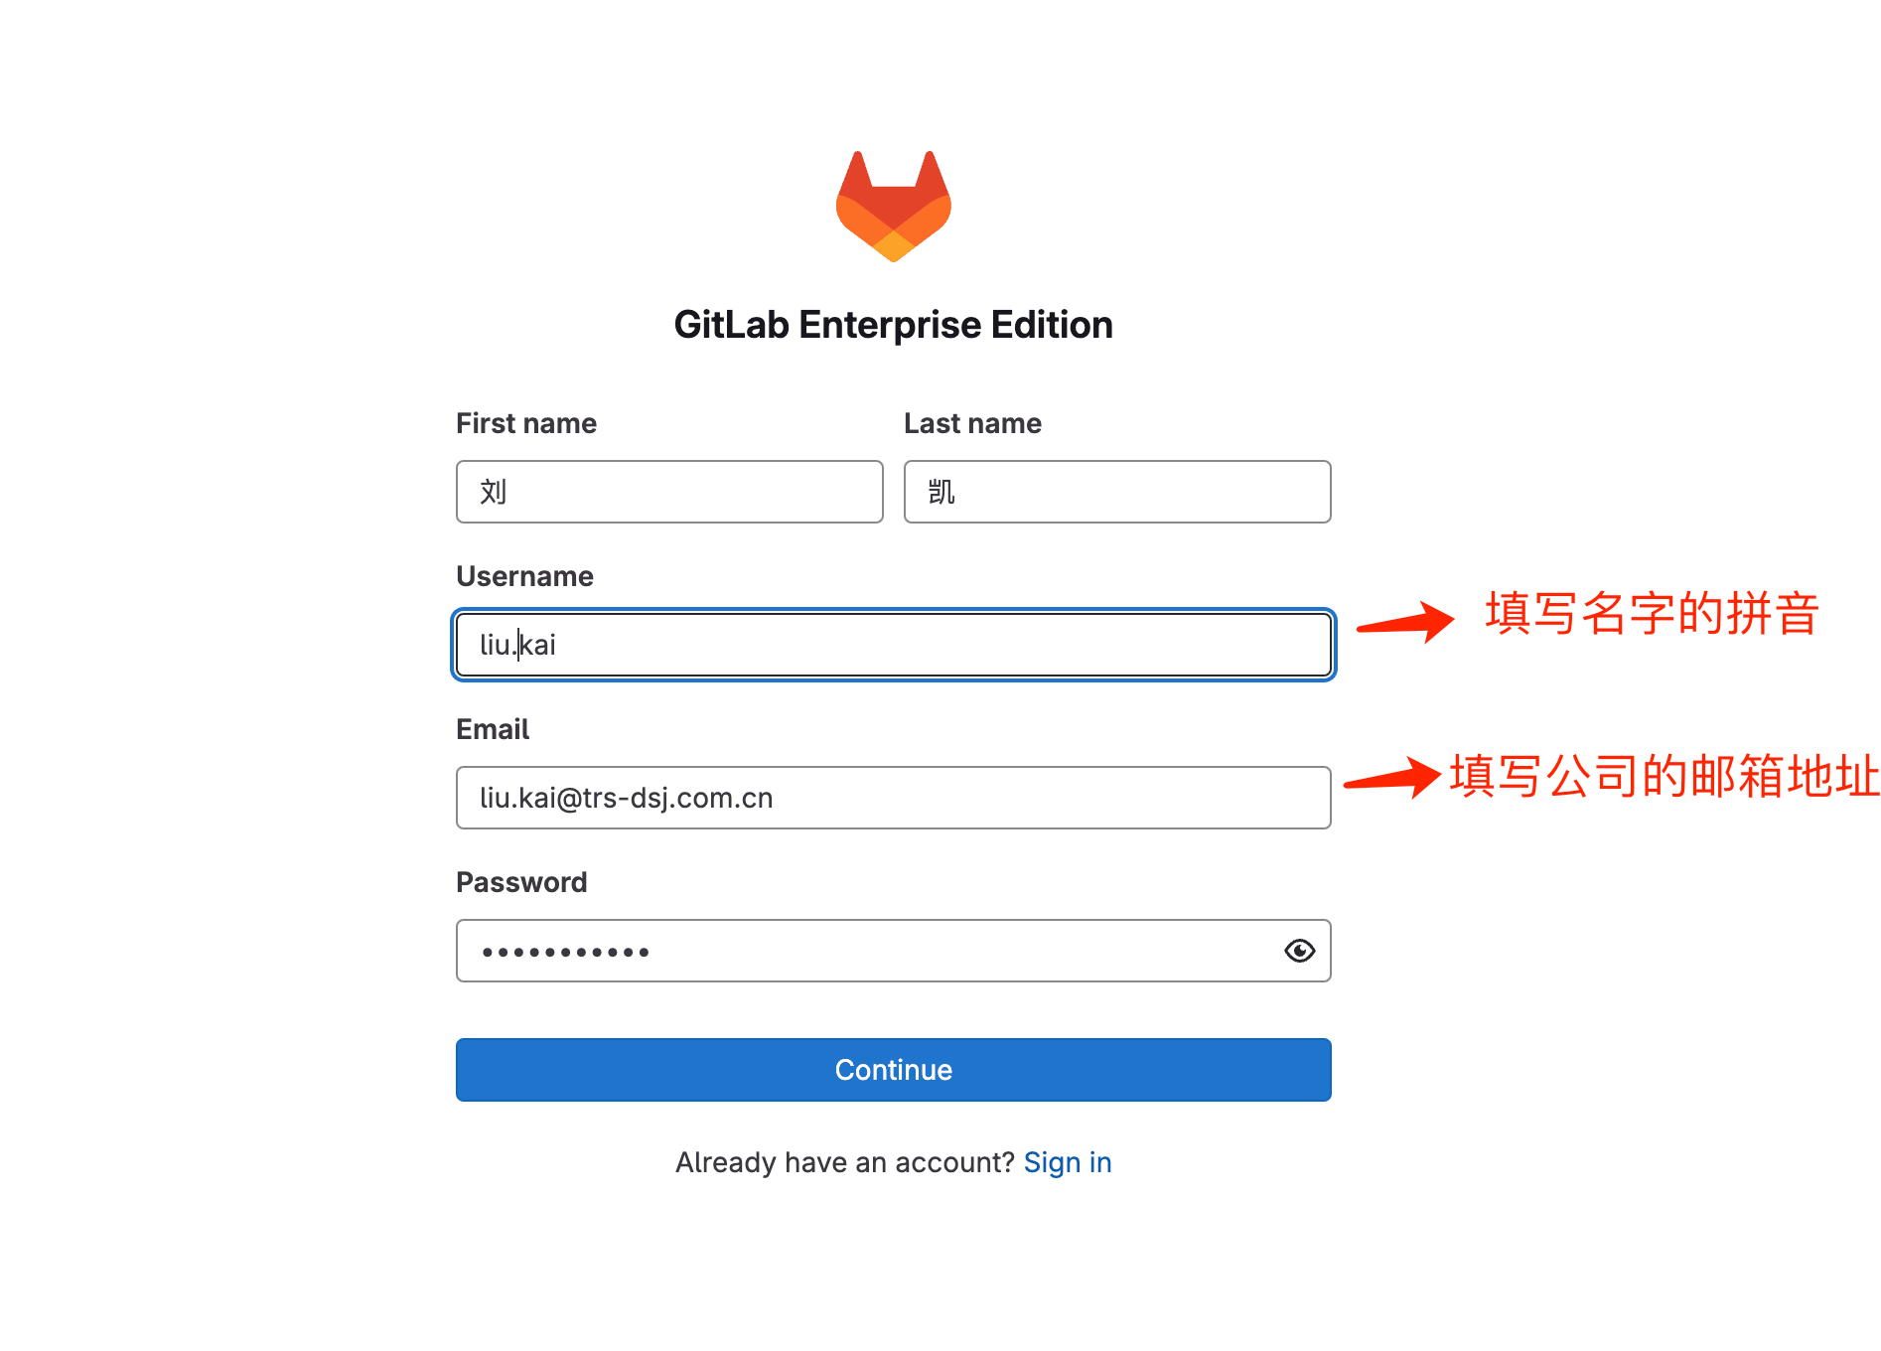

图2.1

2）注册成功后，即可前往登录页登录gitLab。

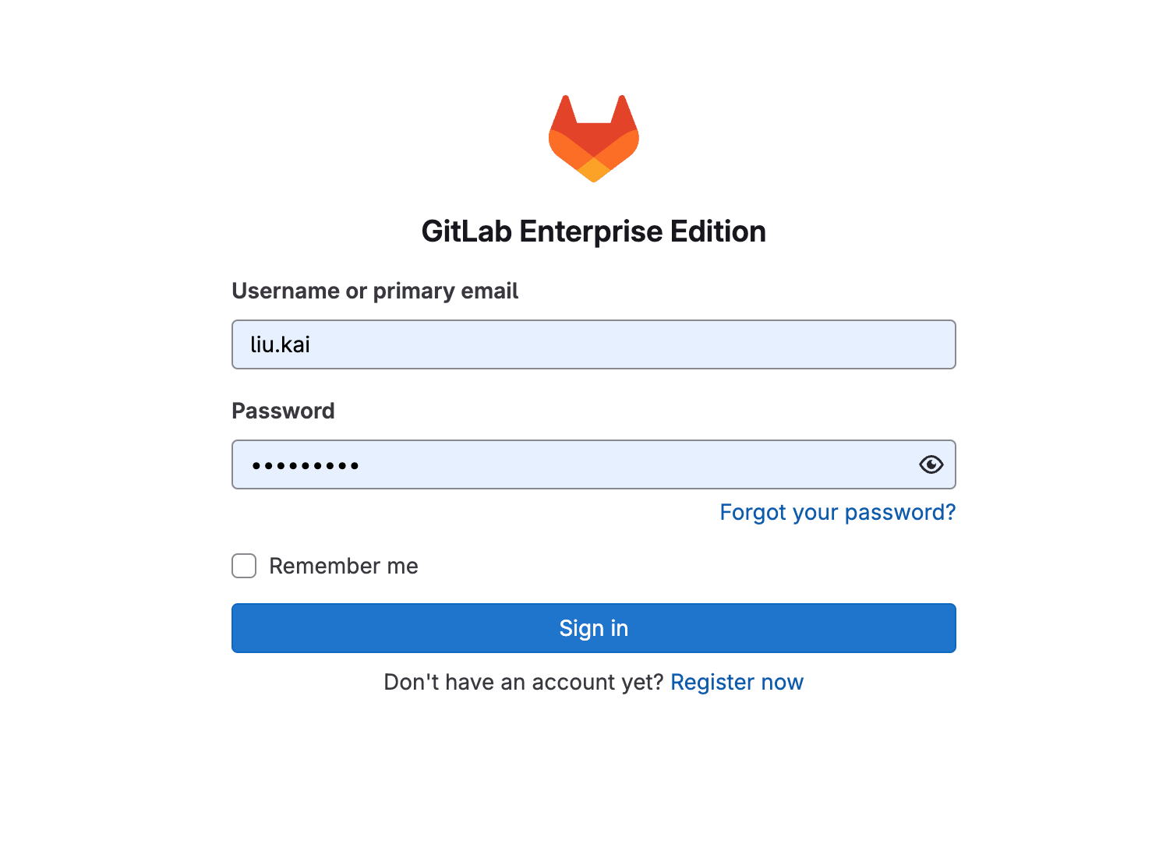

图2.2.1

登录成功后，可根据图2.2.2、图2.2.3，点击头像的Preferences，可以设置Language，设置为中文，方便后续使用。

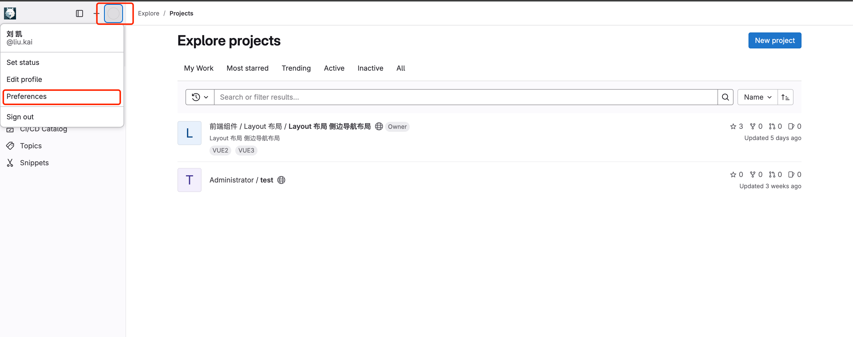

图2.2.2

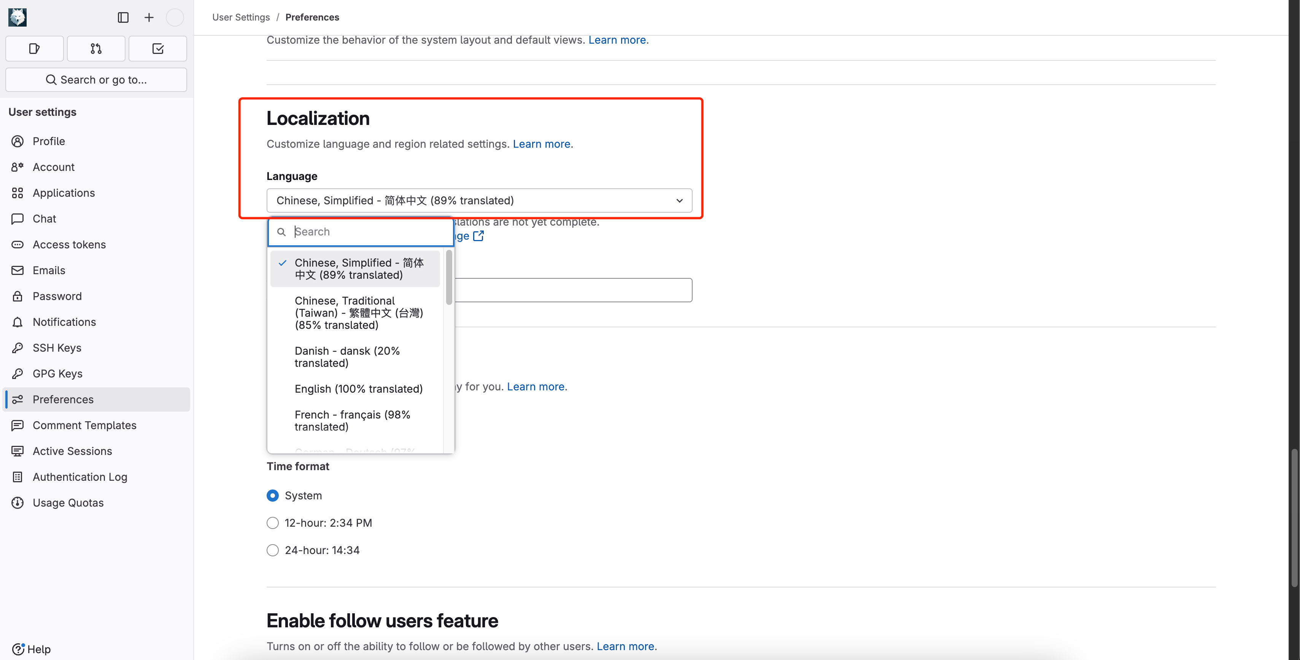

图2.2.3

1. 前端群组

登录gitLab后点击群组即可看到前端组件群组。

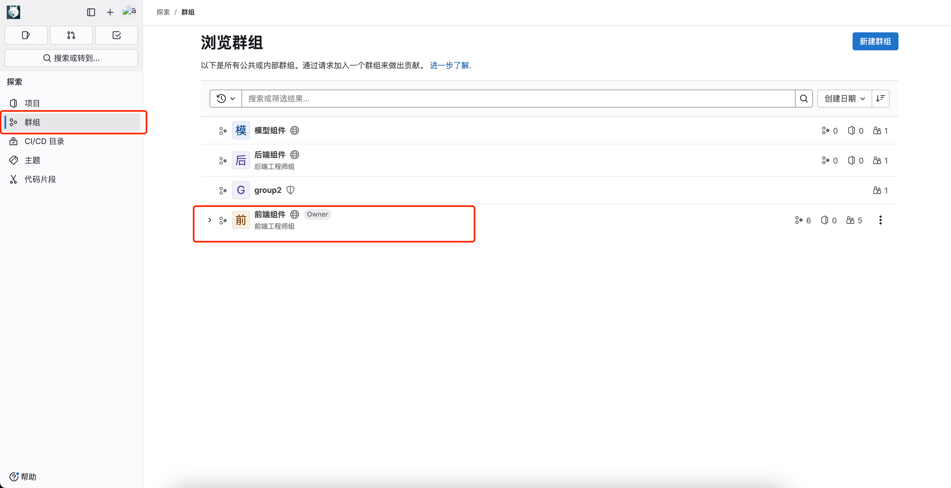

图3.1

当前前端群组有六大分类，分别是：Data Entry 数据录入、Data Presentation 数据展示、Fullpage 全局样式、Layout 布局、Message 消息提醒、Navigation 导航。后续可根据需求持续增加。

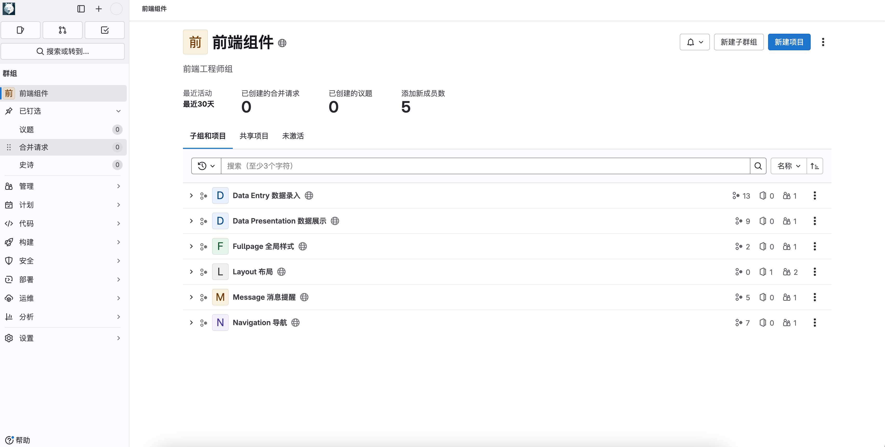

图3.2

1. 下载组件至本地

以图4.1 Layout 布局 侧边导航布局为例，点击图4.2处代码按钮，从使用 SSH 克隆、使用HTTP克隆中选择一处复制，当前例子选择了HTTP克隆，在本地打开cmd终端，以图4.3为例，输入git clone “HTTP克隆” ，即可下载组件代码至本地。

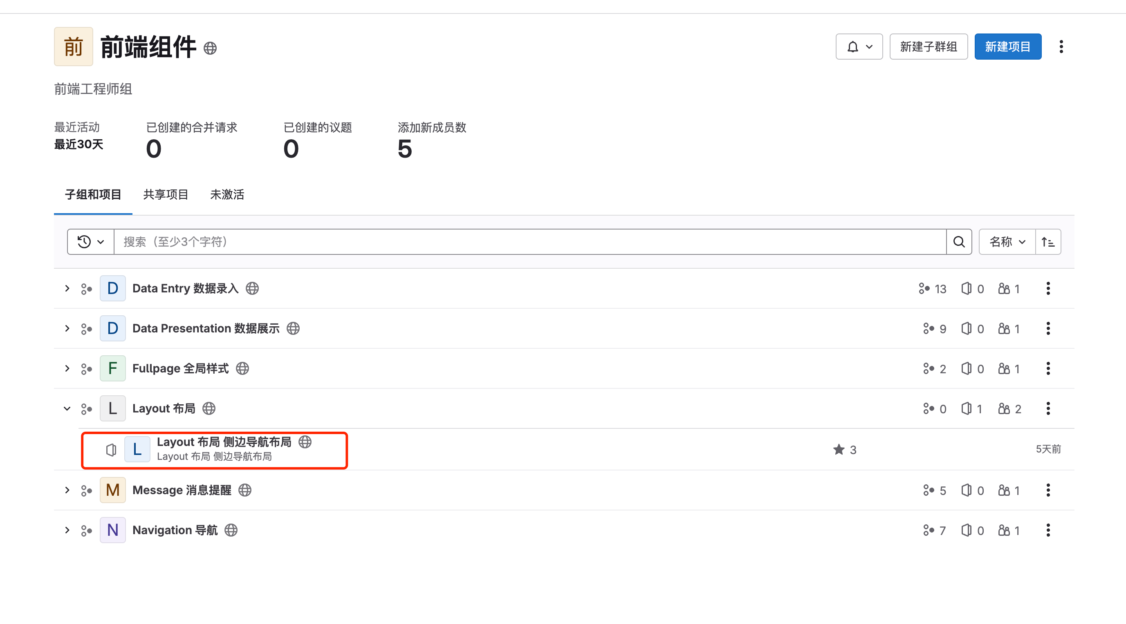

图4.1

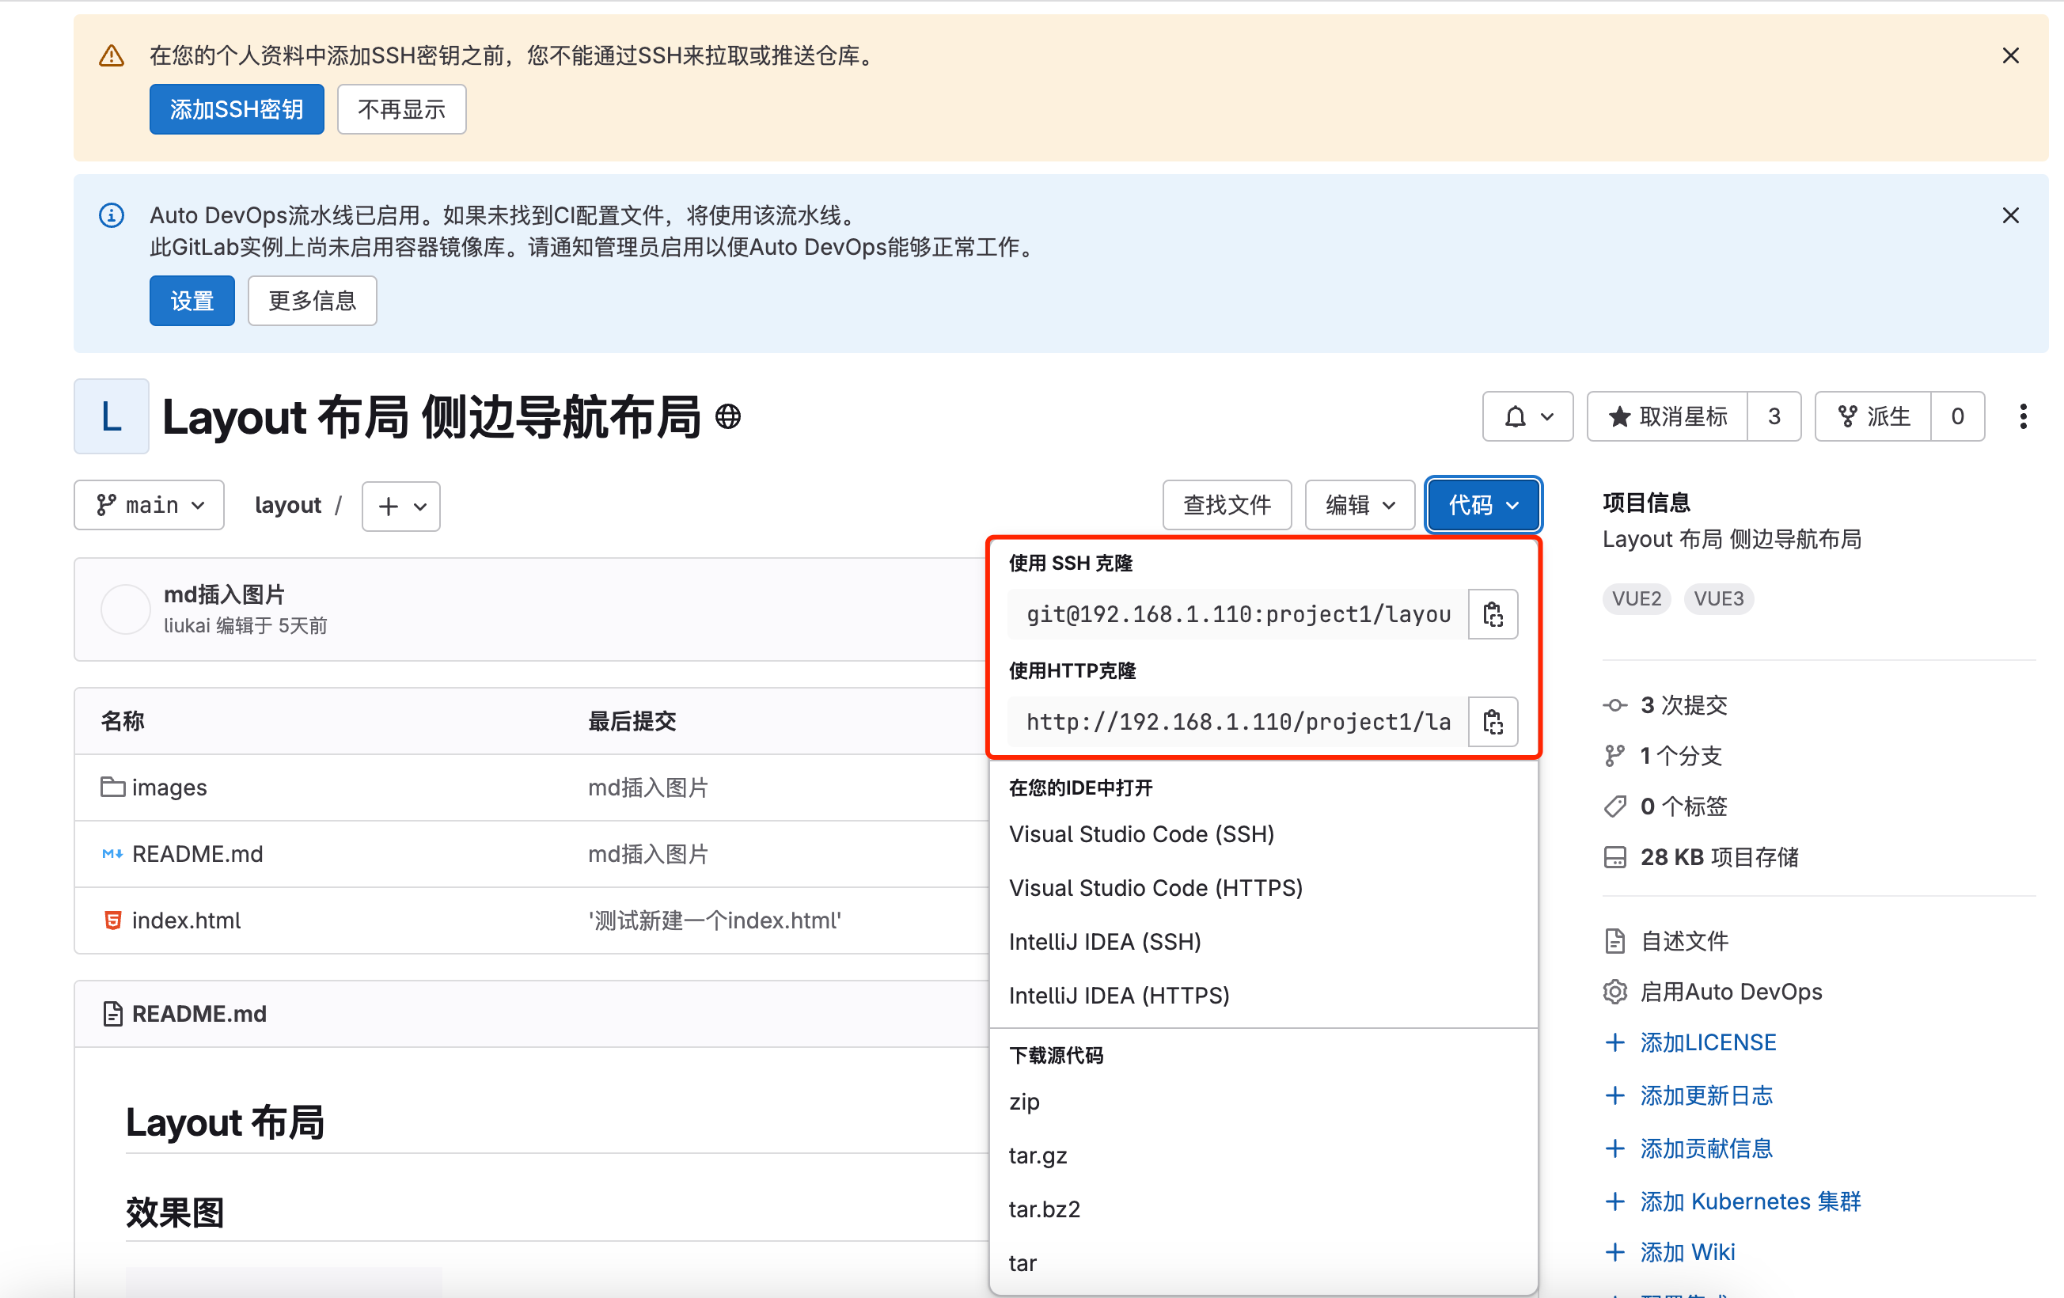

图4.2

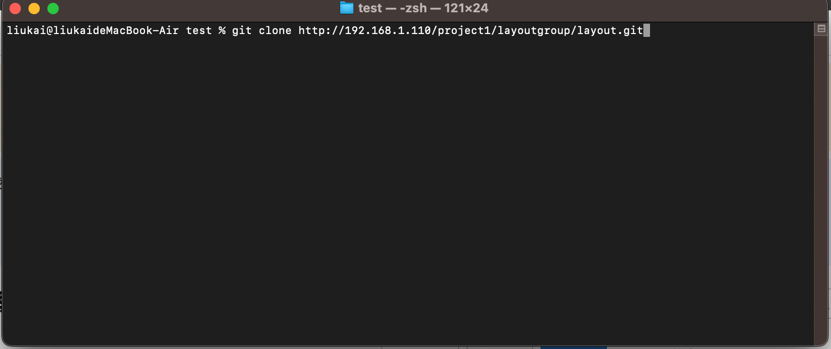

图4.3

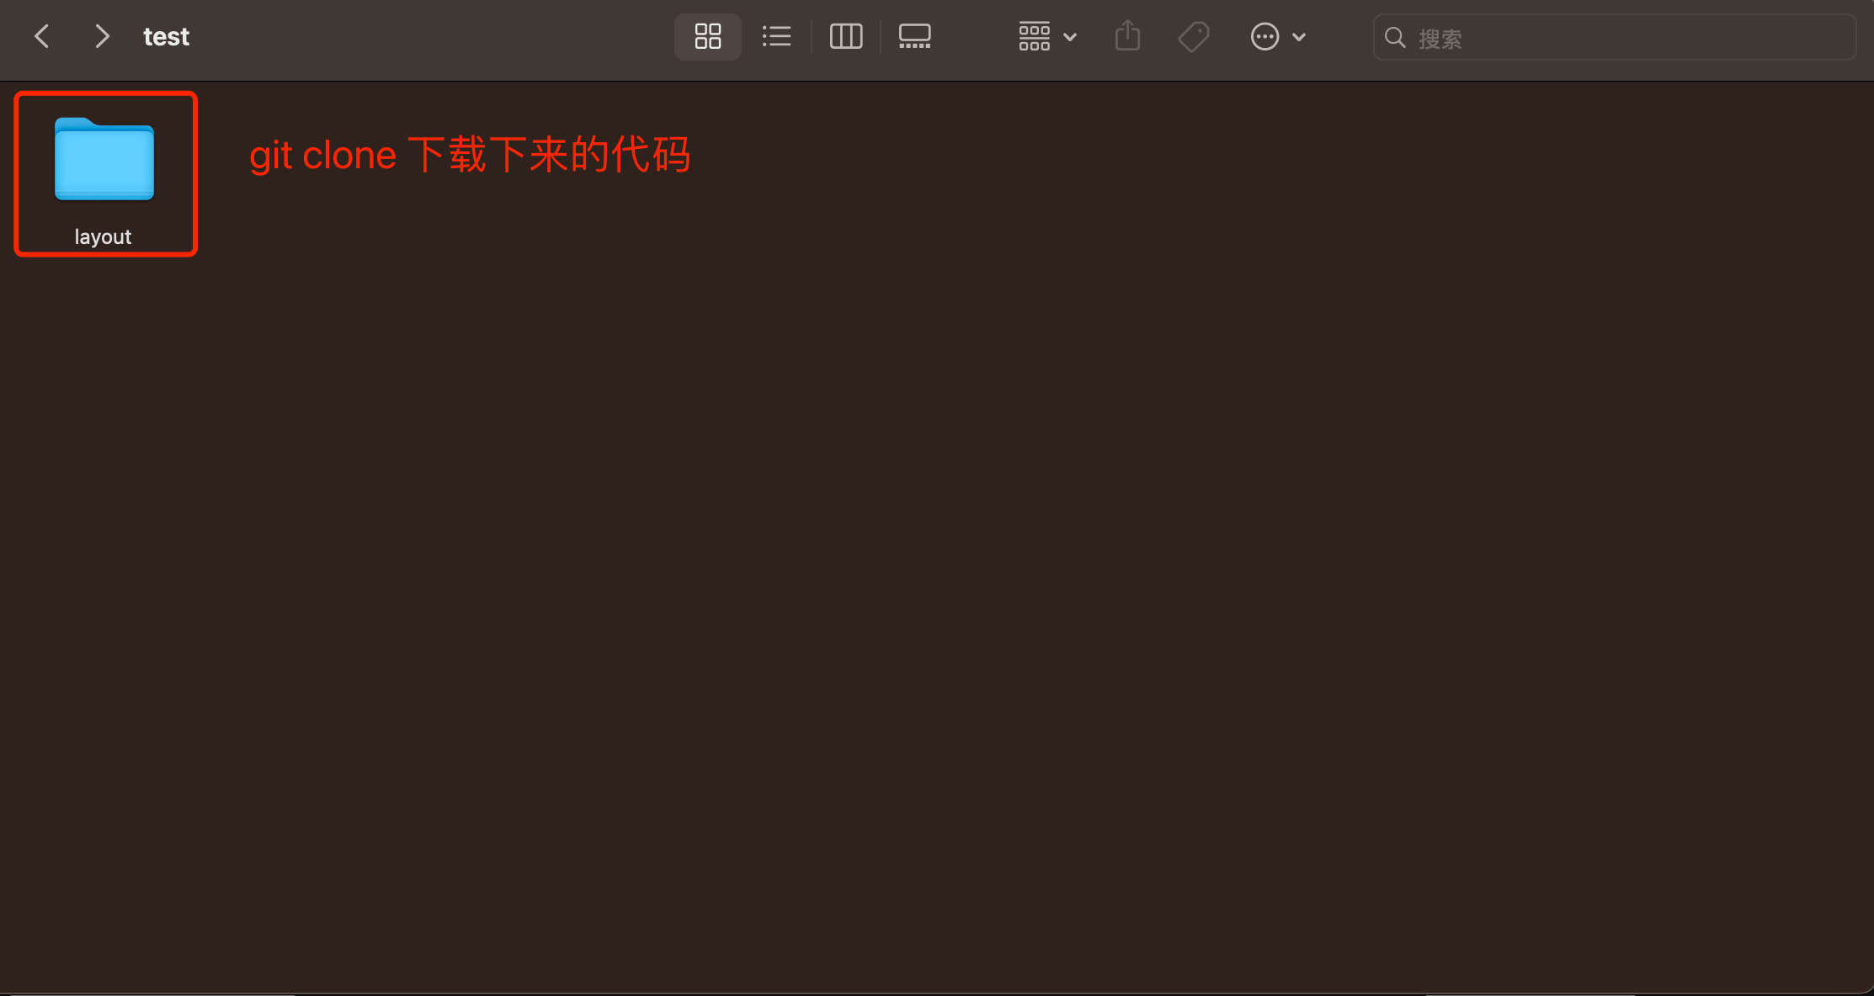

图4.4

1. 修改组件及上传组件
2. 以上面第4点为基础，修改layout里面的文件，以新建static文件夹为例

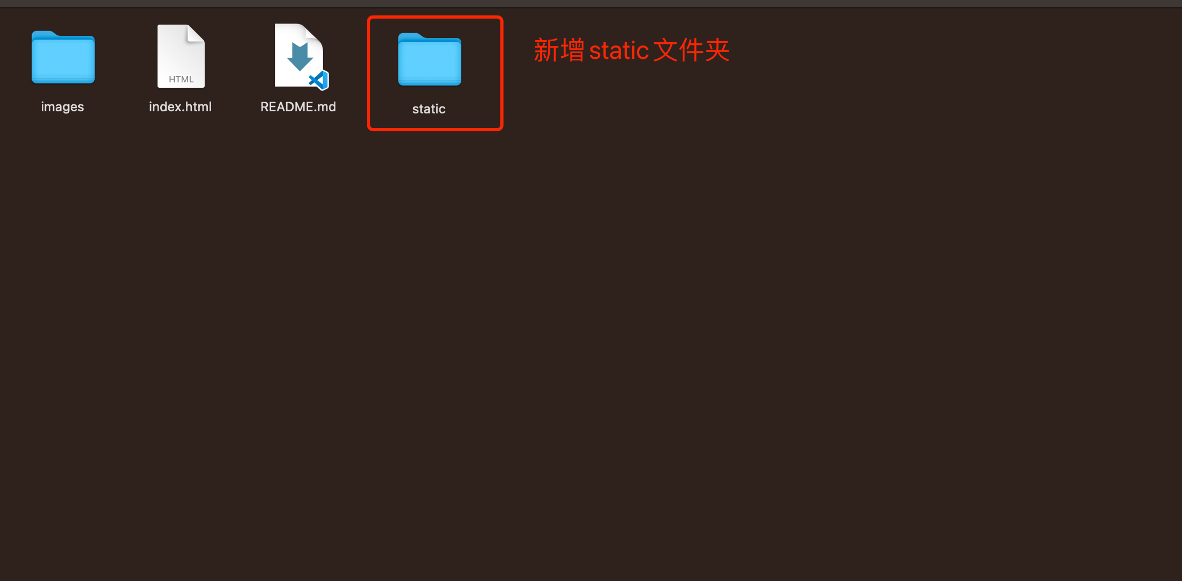

图5.1

1. 将新建的static文件夹上传回gitLab前端组件库，第一次提交代码可能需要绑定邮箱和用户名，填写gitLab的邮箱和用户名即可，提交代码需要依次进行以下操作：

|  |  |
| --- | --- |
| 命令 | 说明 |
| git add . | 将代码添加到git |
| git commit -m ‘备注’ | 添加本次提交的记录 |
| git pull | 拉取git仓库的代码 |
| git push | 推送代码至gitLab仓库 |

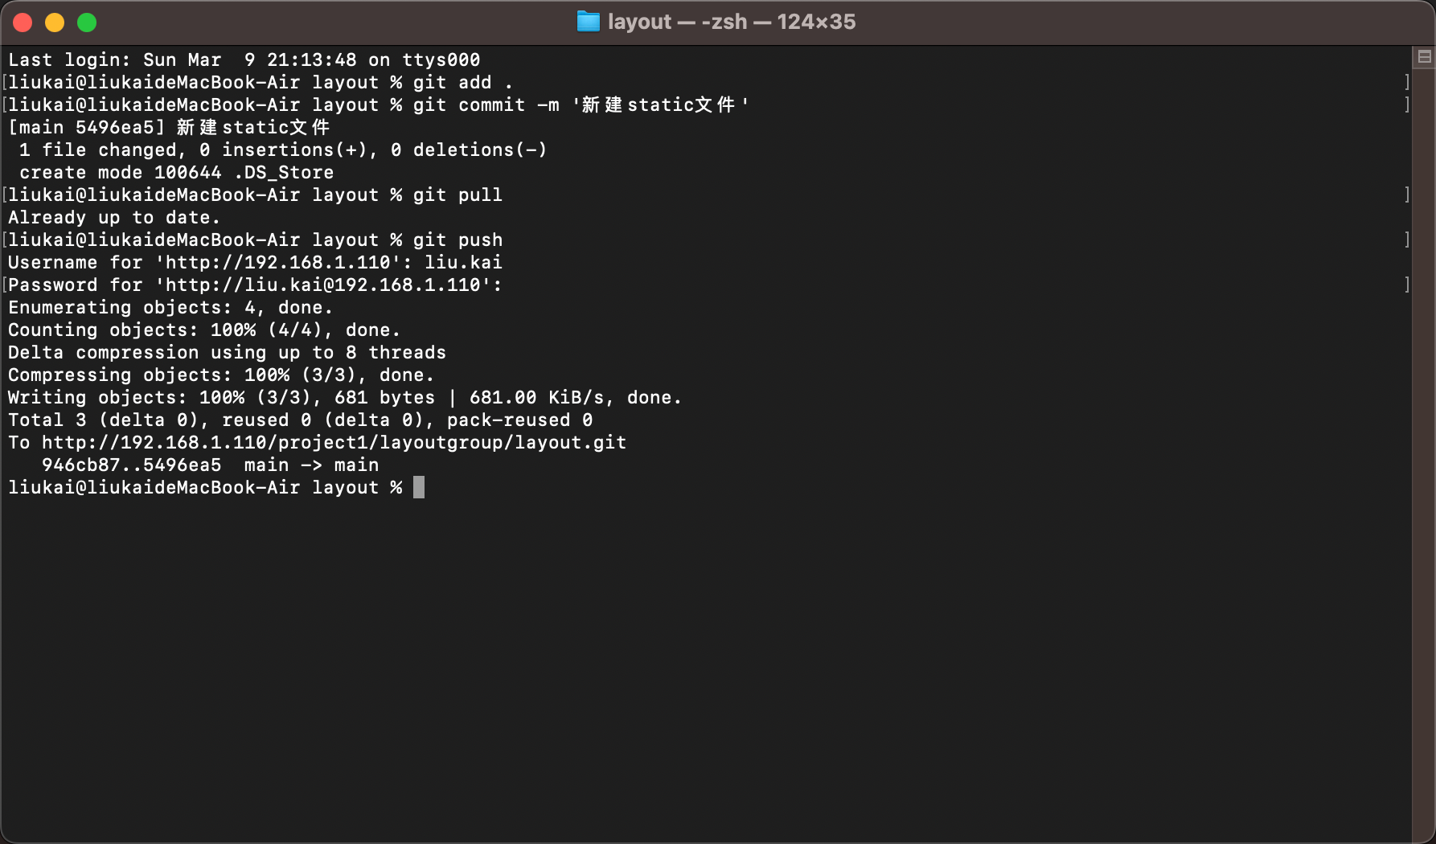

图5.2.1

push成功后，gitLab组件库 Layout 布局 侧边导航布局可查看到static文件已上传。

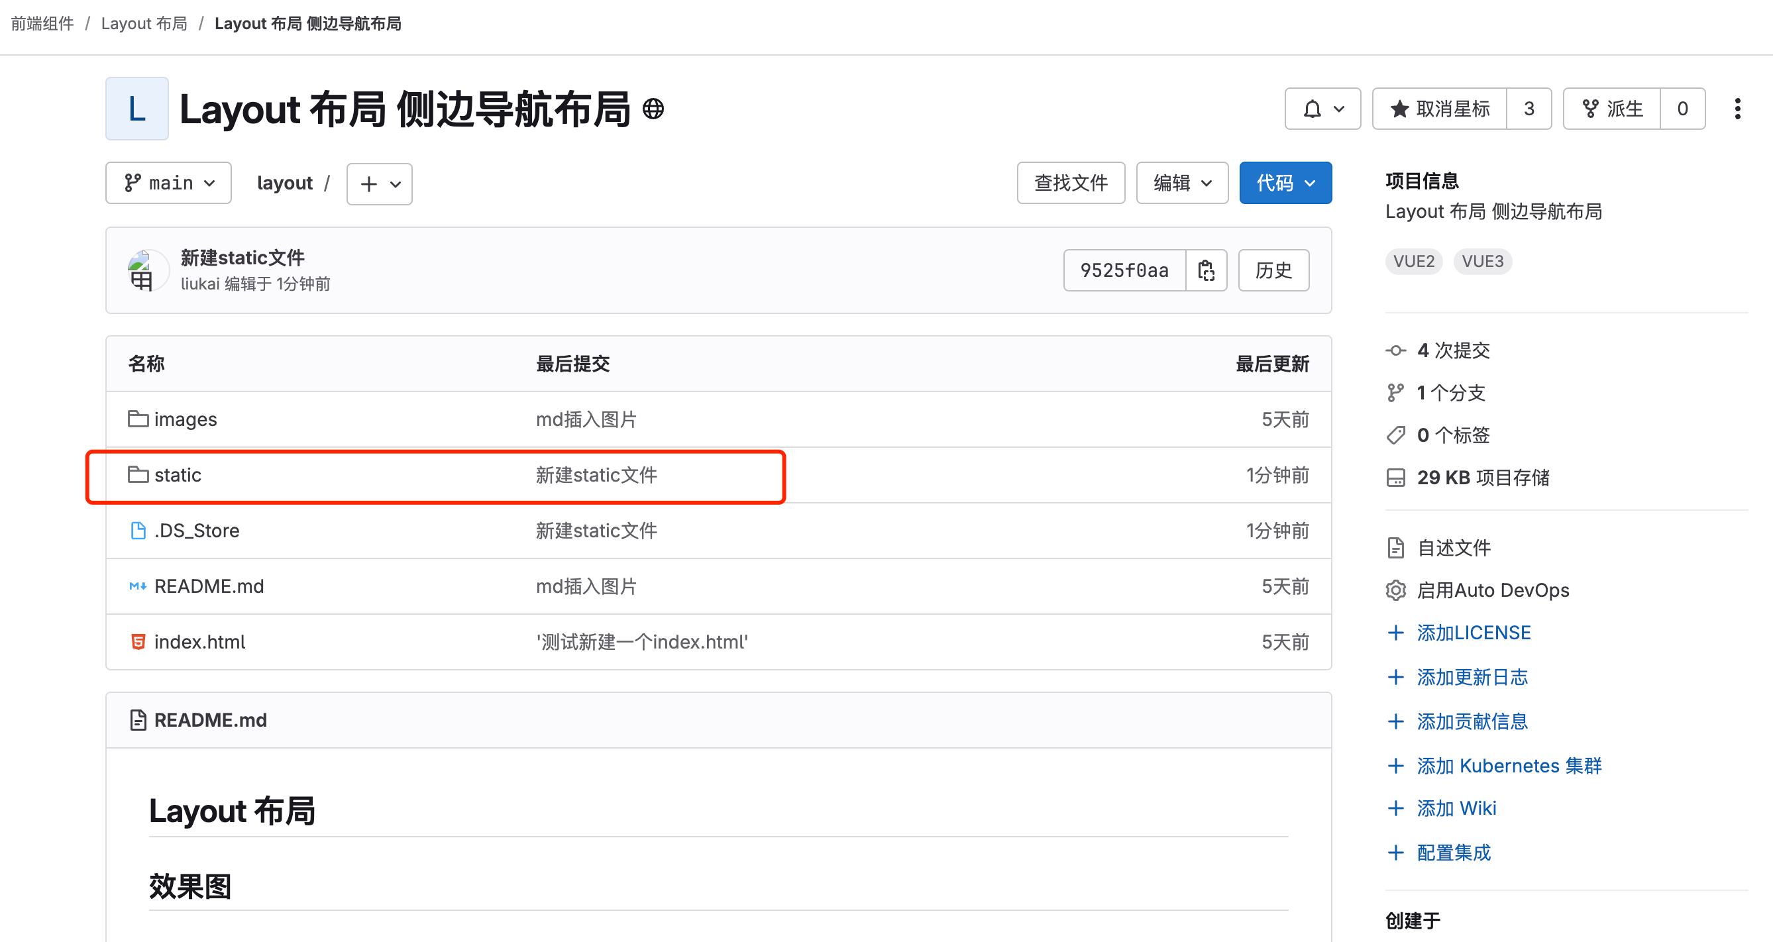

图5.2.2